

GUIA PARA LA CONFIRMACIÓN
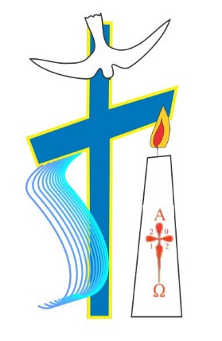
COLEGIO SAN JOSÉ
CURSOS: 6° A, B Y C
PROF: MICAELA OLMOS

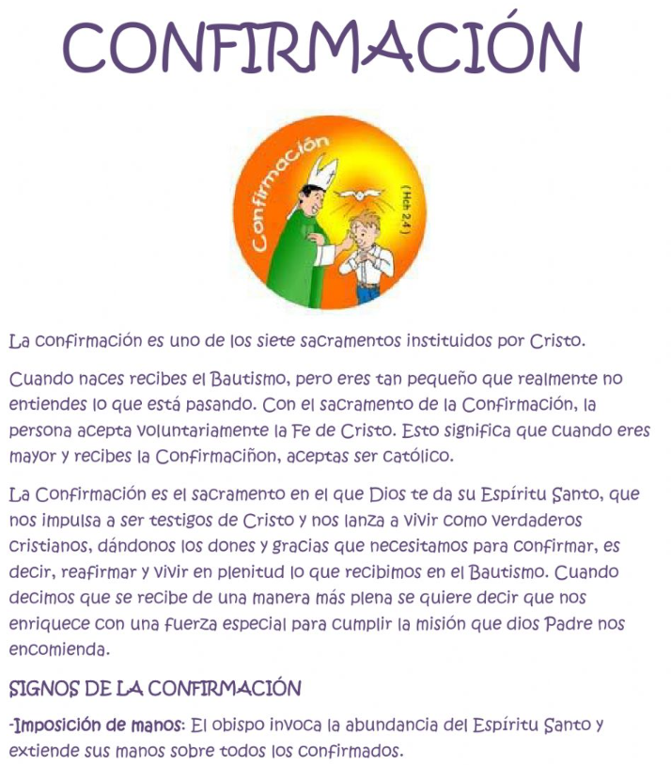



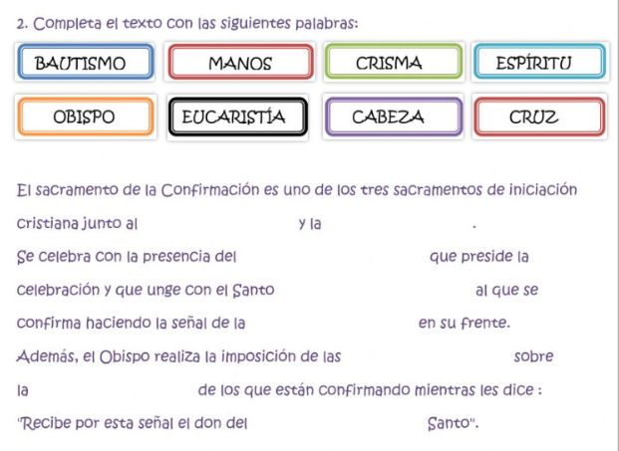
¿Cuáles son los 7 dones del Espíritu Santo?
El Papa nos explica. Una de las verdades incuestionables de nuestra fe católica es, sin duda, que Dios es amor. Él nos ama y nos lo demuestra de muchas maneras; por ejemplo, infunde su gracia sobre nuestros corazones y, a través del Espíritu Santo, derrama sus dones sobre nosotros.
¿Qué significa cada uno?
El Papa Francisco lo ha explicado en sus catequesis. Te presentamos un resumen de los 7 dones del Espíritu Santo:
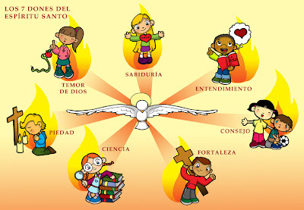
1. Consejo: En el momento en el que lo acogemos y lo albergamos en nuestro corazón, el Espíritu Santo comienza a hacernos sensibles a su voz y a orientar nuestros pensamientos, nuestros sentimientos y nuestras intenciones según el corazón de Dios. Al mismo tiempo, nos conduce cada vez más a dirigir nuestra mirada interior hacia Jesús, como modelo de nuestro modo de actuar y de relacionarnos con Dios Padre y con los hermanos.
2. Entendimiento: Está estrechamente relacionado con la fe. Cuando el Espíritu Santo habita en nuestro corazón e ilumina nuestra mente, nos hace crecer día a día en la comprensión de lo que el Señor ha dicho y ha realizado. Comprender las enseñanzas de Jesús, comprender el Evangelio, comprender la Palabra de Dios. Si leemos el Evangelio con este don podemos comprender la profundidad de las palabras de Dios.
3. Sabiduría: No se trata sencillamente de la sabiduría humana, que es fruto del conocimiento y de la experiencia. La sabiduría es la gracia de poder ver cada cosa con los ojos de Dios. Es sencillamente eso: ver el mundo, ver las situaciones, las ocasiones, los problemas, todo, con los ojos de Dios. En la Biblia se explica que Salomón, en el momento de su coronación como rey de Israel, pidió el don de la sabiduría.
4. Fortaleza: Cuántos hombres y mujeres — nosotros no conocemos sus nombres— honran a nuestro pueblo, honran a nuestra Iglesia, porque son fuertes al llevar adelante su vida, su familia, su trabajo y su fe. Leer: Seamos dóciles al Espíritu Santo, Él nos guía: Papa Francisco Demos gracias al Señor por estos cristianos que viven una santidad oculta: es el Espíritu Santo quien les conduce. Y nos hará bien pensar: si ellos hacen todo esto, si ellos pueden hacerlo, ¿por qué yo no? Y nos hará bien también pedir al Señor que nos dé el don de fortaleza.
5. Ciencia: En el Génesis se pone de relieve que Dios se complace de su Creación, subrayando repetidamente la belleza y la bondad de cada cosa. Al término de cada jornada, está escrito: Y vio Dios que era bueno. Si Dios ve que la Creación es una cosa buena, es algo hermoso, también nosotros debemos asumir esta actitud. He aquí el don de ciencia que nos hace ver esta belleza; alabemos a Dios, démosle gracias por habernos dado tanta belleza. :
6. Piedad: Este don no significa tener compasión de alguien, es decir, tener piedad por el prójimo, sino que indica nuestra pertenencia a Dios y nuestro vínculo profundo con Él, un vínculo que da sentido a toda nuestra vida y que nos mantiene firmes, en comunión con Él, incluso en los momentos más difíciles y tormentosos. Se trata de una relación vivida con el corazón es nuestra amistad con Dios, que nos dona Jesús, una amistad que cambia nuestra vida y nos llena de entusiasmo, de alegría.
7. Temor de Dios: No consiste en tener miedo de Dios: sabemos bien que Dios es Padre, y que nos ama y quiere nuestra salvación, y siempre perdona; por lo cual no hay motivo para tener miedo de Él. El temor de Dios, en cambio, es el don del Espíritu que nos recuerda cuán pequeños somos ante Dios y su amor, y que nuestro bien está en abandonarnos con humildad, con respeto y confianza en sus manos. Esto es el temor de Dios: el abandono en la bondad de nuestro Padre que nos quiere mucho

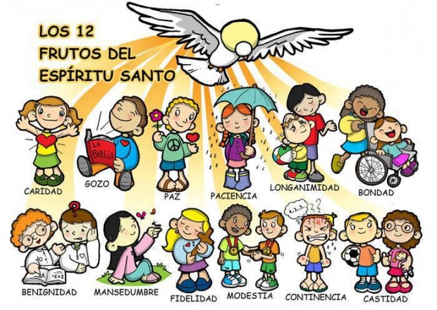
El Catecismo de la iglesia católica expone en el canon 1832 que “Los frutos del Espíritu son perfecciones que forma en nosotros el Espíritu Santo como primicias de la gloria eterna. La tradición de la Iglesia enumera doce: ‘caridad, gozo, paz, paciencia, longanimidad, bondad, benignidad, mansedumbre, fidelidad, modestia, continencia, castidad’ (Ga 5,22-23.)”
A continuación una breve explicación de lo que cada fruto conlleva:
Caridad: Una de las tres virtudes teologales. Es el mandamiento principal: el amor. Sin ella nada de lo que se haga por y para Dios tendrá sentido.
Gozo: Es procedente del amor pues, quien ama es feliz. La persona que posee el gozo que viene de Dios, quiere el mismo para los demás.
Paz: Es la perfección de la alegría, un lazo que une al hombre con Dios quien es amor.
Paciencia: Es el fruto que ayuda a soportar las tribulaciones que se vive como cristianos, ayuda a superar la tristeza y a moderar los rencores.
Longanimidad: Ayuda al cristiano a mantenerse de pie cuando ve que sus planes no están surgiendo según lo esperado. Insta a esperar en la divina providencia cuando las situaciones parecen adversas.
Bondad: Con este fruto del Espíritu Santo el cristiano en su corazón busca ayudar y hacer el bien a los demás de manera desinteresada.
Benignidad: Es la “dulzura” con la que el cristiano defiende sus valores y la verdad, sabiendo discutir sin generar divisiones.
Mansedumbre: Ayuda a tolerar y hacer frente a los malos tratos recibidos, sin caer en la venganza o cólera que alejan el corazón de ser igual al de Jesús.
Fidelidad: Es ser fiel a las creencias y amor a Dios en todo momento, circunstancia y lugar.
Modestia: Con este fruto el cristiano hace de su cuerpo y forma de vivir un verdadero templo del Espíritu Santo (Cf. 2 Cor 6, 16). Evita todo lo que sea indecoroso y lleve a los demás a pecar.
Continencia: es el fruto que permite mantener en orden los gustos y placeres terrenales, desde el comer y beber hasta el divertirse.
Castidad: es el fruto que da la victoria sobre todo aquello que divide el corazón del amor a Dios, puede referirse a lo sexual, pero sobre todo a aquello que puede robarle al cristiano su relación con Dios.

GUIA DE PREGUNTAS
- ¿Qué es el Sacramento de la Confirmación?
La confirmación es el sacramento del Espíritu Santo, nos une más íntimamente a la Iglesia y enriquece con una fortaleza especial y con ello quienes la reciben quedan obligados a difundir y defender la fe a través de la palabra y las obras, como verdaderos testigos de Cristo. Catecismo de la Iglesia Católica, 1285
- ¿Cuáles son los efectos del sacramento de la Confirmación?
El efecto del sacramento de la Confirmación es la efusión especial del Espíritu Santo, como fue concedida en otro tiempo a los Apóstoles el día de Pentecostés. Nos introduce más profundamente en la filiación divina. Aumenta en nosotros los dones del Espíritu Santo. Hace más perfecto nuestro vínculo con la Iglesia.
- ¿Cuántas veces se puede recibir el sacramento de la Confirmación?
«La confirmación se recibe una sola vez, pero su fuerza espiritual se mantiene en el tiempo y anima a crecer espiritualmente con los demás.» Papa Francisco
- ¿Quién puede recibir el sacramento de la confirmación?
Todo bautizado, aún no confirmado, puede y debe recibir el sacramento de la Confirmación. Para recibir la Confirmación es preciso hallarse en estado de gracia. Conviene recurrir a confesarse y realizar un buen examen de conciencia antes del sacramento. Para, de esta forma, ser purificado en atención al don del Espíritu Santo.
- ¿Quién acompaña en la confirmación?
Para la Confirmación, como para el Bautismo, es conveniente que los candidatos busquen la ayuda espiritual de un padrino o de una madrina.
- ¿Cuál es la forma del sacramento?
Son las palabras que dice el obispo al momento de hacer la unción con el Santo Crisma: NN… recibe por esta señal + el don del Espíritu Santo. Respondemos. Amén. Obispo; La paz este contigo… Respondemos y con tu espíritu…
- Rito del Sacramento
I . – RITOS INTRODUCTORIOS
II. – LITURGIA DE LA PALABRA
III. LITURGIA DEL SACRAMENTO DE LA CONFIRMACIÓN
A. PRESENTACIÓN
B. RENOVACIÓN DE LAS PROMESAS BAUTISMALES
C. IMPOSICIÓN DE MANOS
D. CRISMACIÓN
